Anvisningar för rörelse- och andningsövningar hemma för patient som haft coronavirusinfektion

Ökad aktivitet

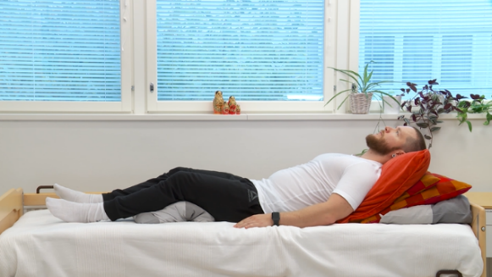
- En lunginfektion minskar lungornas syreupptagningsförmåga och därigenom funktionsförmågan. Sängläge kan för sin del försämra allmäntillståndet och muskelstyrkan. Undvik att ligga till sängs för mycket och vila exempelvis i ett halvsittande läge i en vinkel på ca 30–60 grader. Det är ofta också lättare att andas i en halvsittande ställning.

- Sträva efter att gå upp regelbundet och växla vila och rörelse. I början av rehabiliteringen räcker det ofta att röra sig hemma och att utföra lätta hushållssysslor.

- Öka ansträngningen gradvis allteftersom återhämtningen fortskrider. Om du till exempel är van att trampa en motionscykel hemma, trampa korta stunder i början med lätt motstånd, öka gradvis tramptiden och öka först därefter motståndet.

- Om din isolering är över och du kan lämna hemmet, då är promenad och stavgång bra sätt att träna konditionen. Öka först antalet promenader, sedan sträckan och till slut hastigheten.

- Kraftig fysisk ansträngning bör undvikas så länge du har symptom.

Andningsövningar

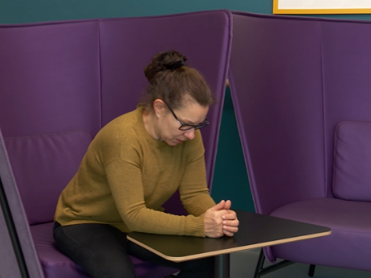
- Efter sjukdom kan andningen fortfarande kännas tung och det kan förekomma slem. Förarpositionen hjälper till att lugna och fördjupa andningen och öka lungventilationen.

- Lugna ner andningen genom att andas in lugnt genom näsan, försök att hålla axlarna avslappnade. Låt utandningsluften strömma mellan läpparna av egen kraft.

- Fördjupa andningen och du kan känna rörelsen i mellangärdet genom att hålla handen på övre delen av magen: handen höjer sig under inandning och sänker sig under utandning.
- Kom ihåg god hosthygien, dvs. hosta i en näsduk och bortvänd från andra. Intensifierad andning lyfter lätt upp slem.

- När du kan röra dig som tidigare och andningen inte känns jobbig är det inte längre nödvändigt att göra andningsövningar.

Följ alltid individuella anvisningar som du får. Om du känner att du behöver ytterligare vägledning för återhämtningen, kontakta primärvården i din kommun.

Videoanvisningar för träning finns i Hälsobyns Rehabiliteringshus:
Ajurinasento / Förarposition
KUNTOUTUMISTALO.FI > Kuntoutujalle > Hengitykseen liittyvät ongelmat > Opas hengityksen harjoitteluun > Asennot hengityksen helpottamiseksi >Ajurin asento
Puoli-istuva-asento / Halvsittande ställning
KUNTOUTUMISTALO.FI > Kuntoutujalle > Hengitykseen liittyvät ongelmat > Opas hengityksen harjoitteluun > Asennot hengityksen helpottamiseksi > Puoli-istuva asento
Huulirakohengitys / Andning mellan läpparna
KUNTOUTUMISTALO.FI > Kuntoutujalle > Hengitykseen liittyvät ongelmat > Opas hengityksen harjoitteluun > Tekniikat hengityksen harjoittamiseksi > Huulirakohengitys
Palleahengitys / Andning i mellangärdet
KUNTOUTUMISTALO.FI > Kuntoutujalle > Hengitykseen liittyvät ongelmat > Opas hengityksen harjoitteluun > Tekniikat hengityksen harjoittamiseksi > Syvä palleahengitys

Patientanvisning | HUS Internmedicin och rehabilitering, Fysioterapi | Godkänd: 24.4.2020 | Godkänd av Jari Arokoski

